Seguí el camino siguiente:

Inicio
Configuración
Panel de control
Herramientas administrativas
Origen de datos (ODBC)

Hay tenes que estar en este lugar

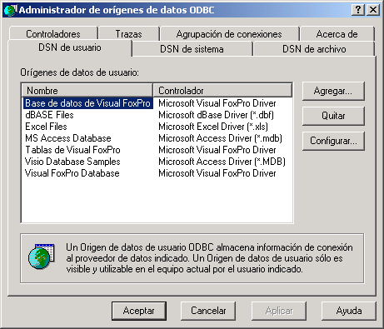

Elegís agregar

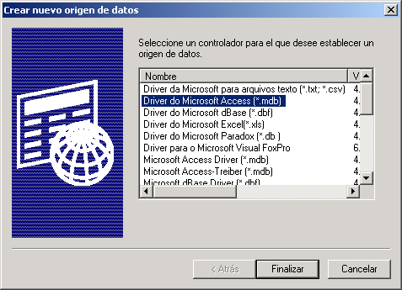

Ahora estas aca. . . . elegis “Driver do Microsoft Access (*.mdb)
Y oprimis finalizar.

Te aparece esta ventana . . . . .

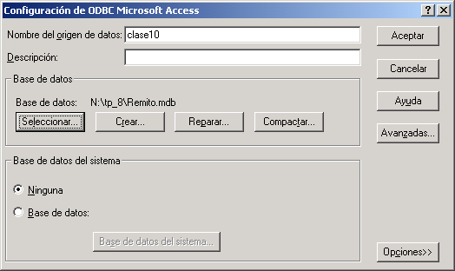

aquí pones clase10 en donde figura, luego oprimís el boton seleccionar para buscar la ubicación del archivo de la base de datos
y luego oprimìs aceptar.

Vuelve a esta pantalla

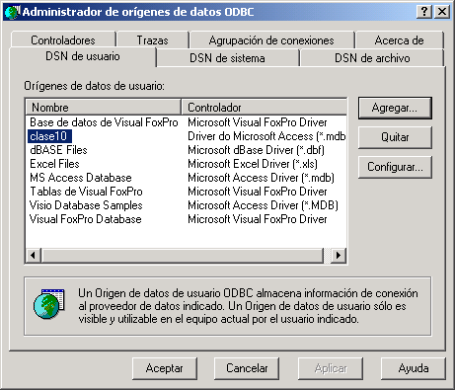

fíjate que ya esta la conexión con el nombre de clase10
le das aceptar aquí también
Y ya esta todo, lo vas ha poder utilizar bien

